# Введение

* *Описание проблемы и кто источник.*
* *Общее описание задачи.*
* *Какие компоненты будут дорабатываться.*

# Общее описание задачи

*Описать концепцию решения*

## Изменения функционала системы

### Имеющийся функционал

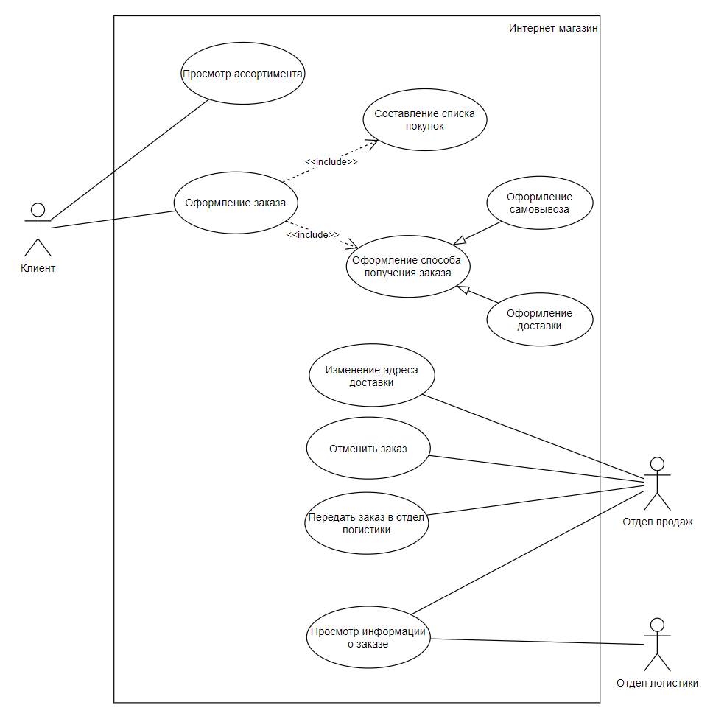

### Новые функции системы

* Выбор адреса из предложенного списка
* Сообщить клиенту, что адрес будет уточнен по телефону
* Просмотр результата проверки точности адреса

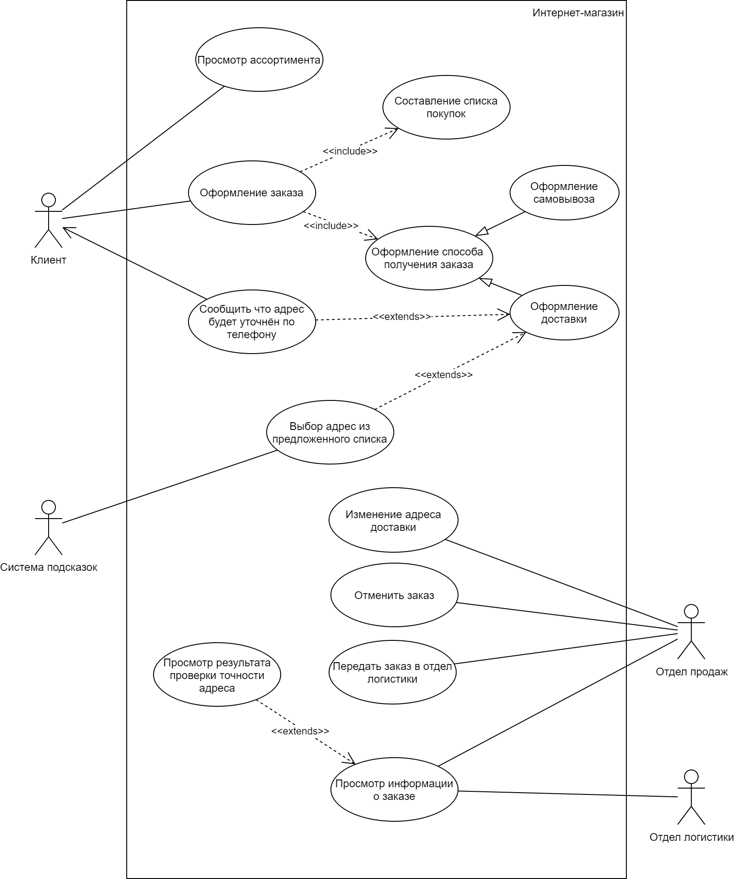

## Изменения в бизнес-процессе

### Текущий процесс

### Изменения в бизнес-процессе

Если указанный адрес был определён до уровня Дом (8) в системе ФИАС, адрес считается проверенным и проверять его в ручную не нужно.

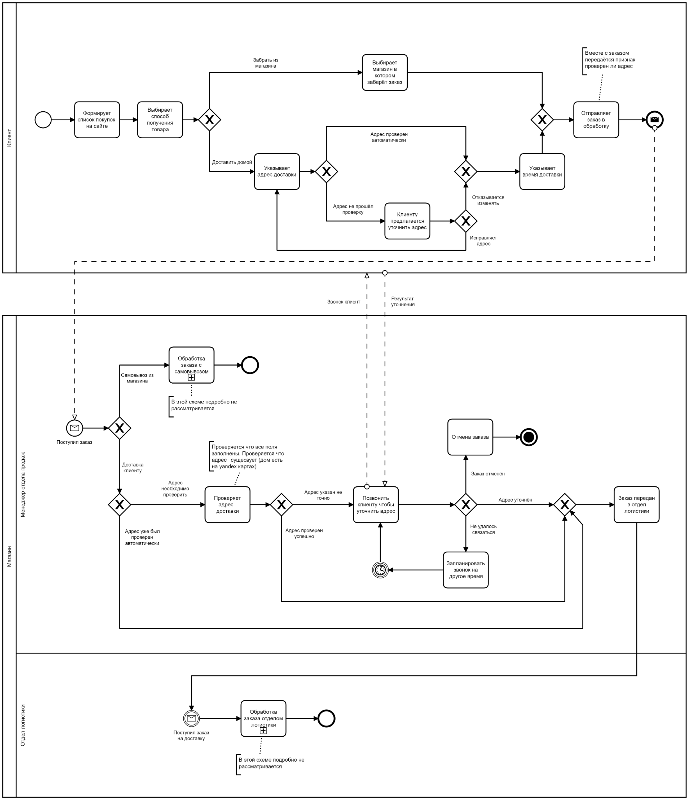

# Функциональные требования

## ВИ: Выбор адреса из предложенного списка

Предусловие: В ходе сценария "Оформление доставки" клиент вводит адрес доставки

Основной сценарий:

1. Клиент заполняет поле адрес
2. Введённый адрес отправляется в системы подсказок, система подсказок возвращает список подходящих адресов
3. Клиент выбирает один из предложенных адресов
   1. Если клиент продолжил вводить адрес, вернуться на пункт 1
4. Клиент возвращается в сценарий "Оформление доставки"

Альтернативный сценарий 1:

1. Клиент заполняет поле адрес
2. Введённый адрес отправляется в системы подсказок, система подсказок возвращает список подходящих адресов
3. Клиент игнорирует предложенные адреса
4. Клиент возвращается в сценарий "Оформление доставки"

Альтернативный сценарий 2:

*всегда ли система подсказок сможет определить адрес?*

## ВИ: Сообщить клиенту что адрес будет уточнён по телефону

Предусловие:

* В ходе сценария "Оформление доставки" клиент нажимает кнопку "Продолжить" на кране заполнения адреса
* При этом клиент не воспользовался сценарием "Выбор адреса из предложенного списка" или Система подсказок не смогла определить адрес доставки до дома

Основной сценарий:

1. Клиенту отображается диалоговое окно с текстом "Не удалось определить адрес с точностью до дома. С вами свяжется оператор для уточнения адреса доставки" и кнопками "Вернуться" и "Продолжить".
2. Клиент нажимает "Продолжить" и переходить на следующий шаг сценария "Оформление доставки"

Альтернативный сценарий:

*какой альтернативный путь может выбрать клиент?*

## ВИ: Просмотр результата проверки точности адреса

Предусловие: Заказ оформлен с доставкой к клиенту

Основной сценарий:

1. Если адрес доставки был определён системой подсказок с точность до дома, адрес доставки помечен как проверенный

Альтернативный сценарий:

1. Если адрес доставки не был определён системой подсказок с точность до дома, адрес доставки помечен как не проверенный

# Нефункциональные требования

## Требования к пользовательскому интерфейсу

### Форма оформления доставки

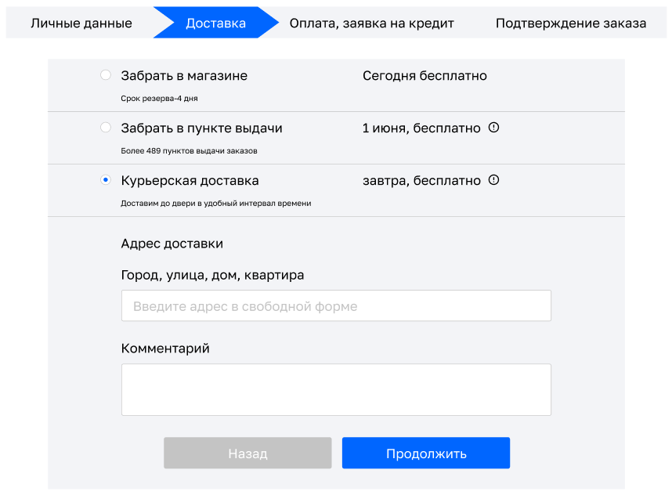

*добавить краткий комментарий к макету*

### Форма просмотра списка заказов

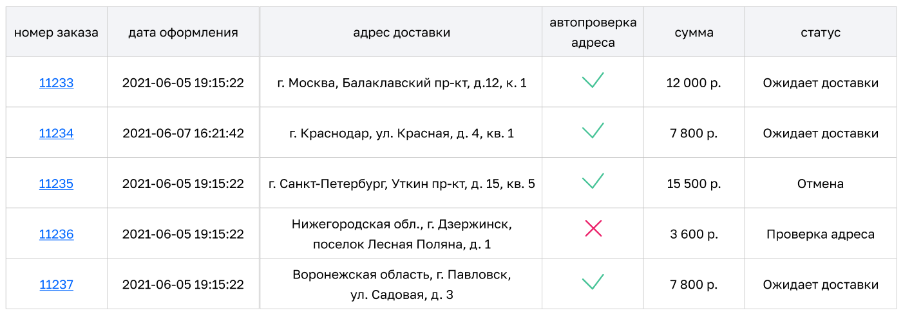

*добавить краткий комментарий к макету*

## Требования к интеграции с сервисом DADATA

### Отправка запроса на проверку адреса

При вводе символов в поле “Адрес доставки”, с задержкой 1 сек, введённый адрес отправляется в сервис DADATA.

Описание метода <https://dadata.ru/api/suggest/address/>

Полученные в ответе адреса, отображаются клиенту для выбора.

### Проверка уровня выбранного адреса

Если клиент выбрал адрес из предложенного списка и нажал на кнопку “Продолжить”,

проверяется уровень адреса по ФИАС.

Значение берётся из поля ***data.fias_level***

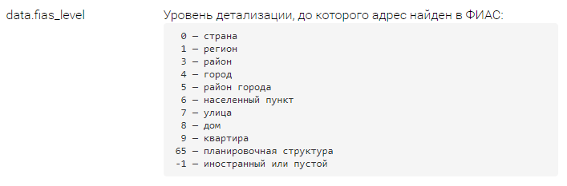

Если значение поля ***data.fias_level*** больше или равно 8, осуществляется переход на следующий шаг.

Иначе пользователю отображается диалоговое окно с текстом "Не удалось определить адрес с точностью до дома. С вами свяжется оператор для уточнения адреса доставки" и кнопками "Вернуться" и "Продолжить".

Если распознать адрес не получилось, введенный текст передается одной строкой в поле **originalAddress**, а остальные поля адреса принимают значение **null**.

### Маппинг данных для существующего метода

Если клиент выбрал адрес из предложенного списка и отправил заказ на обработку (метод POST <https://myshop.ru/order/>), данные полученные от сервиса DADATA отправляются на сервер в соответствии с таблицей соответствия:

| **Название поля** | **поле в методе POST https://myshop.ru/order/** | **поле сервиса DADATA** |
| --- | --- | --- |
| Индекс | delivery.address.index | data.postal_code |
| Регион/ район | delivery.address.district | **data.region_with_type**  Если поле **data.area_with_type** не пустое, то его значение добавляется в поле address.district. Разделитель - запятая. Пример: Архангельская обл, Онежский р-н |
| Город | delivery.address.city | data.city_with_type |
| Населённый пункт | delivery.address.village | data.settlement_with_type |
| Улица | delivery.address.street | data.street_with_type |
| Дом | delivery.address.house | data.house |
| Корпус / Строение | delivery.address.structure | data.block |
| Квартира | delivery.address.flat | data.flat |

### Пример передаваемого объекта

*Пример передаваемого объекта с новым параметром:*

{

"items": [

{

"itemId": 123456,

"count": 1

},

{

"itemId": 15555,

"count": 2

}

],

"contacts": {

"name": "Алексей",

"surname": "Бучнев",

"phone": "79261112233",

"email": "email@gmail.com"

},

"delivery": {

"type": "toClient",

"address": {

"index": 606022,

"district": "Нижегородская обл",

"city": "г Дзержинск",

"village": null,

"street": "пр-кт Дзержинского",

"house": "10",

"structure": "12",

"flat": "1"

},

"isAddressCheck": true

},

"paymentType": 3,

"confirmation": "sms"

}

*Пример передаваемого объекта с нераспознанным адресом:*

{

"items": [

{

"itemId": 123456,

"count": 1

},

{

"itemId": 15555,

"count": 2

}

],

"contacts": {

"name": "Алексей",

"surname": "Бучнев",

"phone": "79261112233",

"email": "email@gmail.com"

},

"delivery": {

"type": "toClient",

"address": {

"index": null,

"district": null,

"city": null,

"village": null,

"street": null,

"house": null,

"structure": null,

"flat": null

},

"isAddressCheck": false,

"originalAddress": "Город-сказка, город-мечта"

},

"paymentType": 3,

"confirmation": "sms"

}